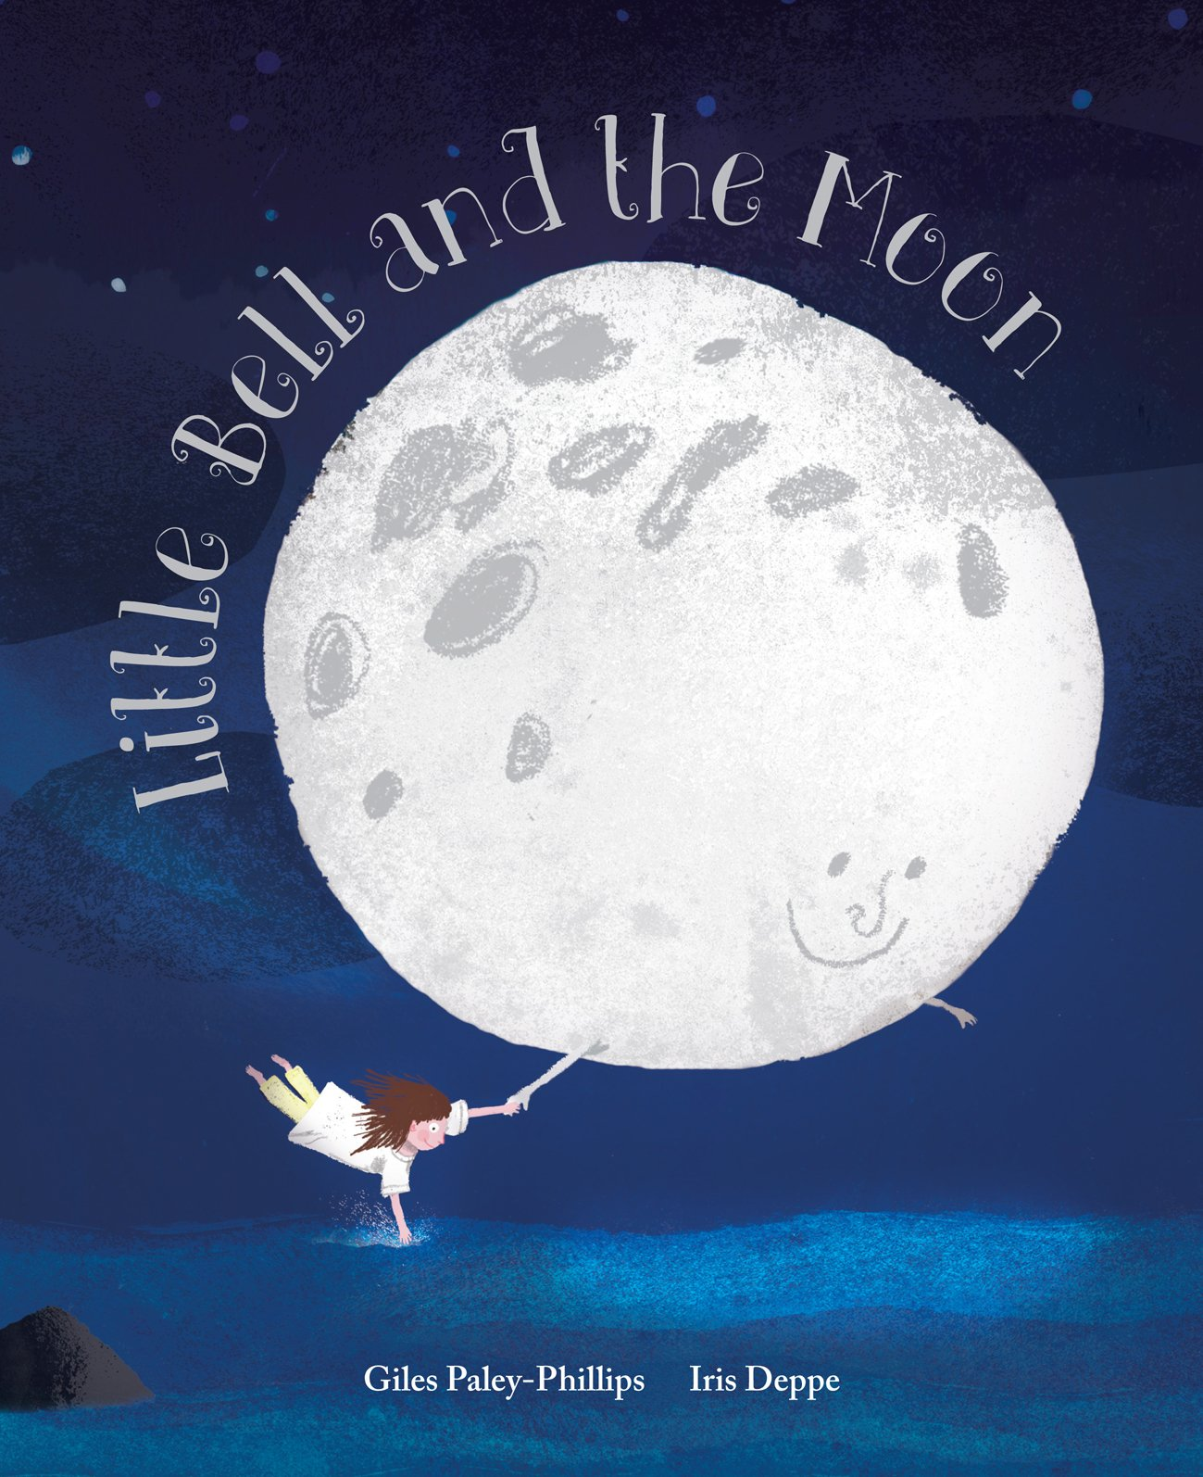
中文书名：《小钟和月亮》
英文书名：Little Bell and the Moon
作 者：Giles Paley-Phillips（文）Iris Deppe（图）
出 版 社：Fat Fox Books
代理公司：CH-T/ANA/Cindy
出版日期：2015年5月
代理地区：中国大陆、台湾
审读资料：电子稿/样书
页 数：32页
类 型：儿童绘本

内容简介：

小女孩小钟喜欢月亮，月亮也喜欢小钟。每天晚上月亮拉起小钟的手，他们一起穿越海洋，攀登山峰，开启一场冒险之旅。

小钟慢慢长大、变老，不如年轻时活力四射。她将和月亮踏上最后一次旅行，而月亮精心安排，一定要让小钟获得一些特别的体验。

这是一首富有韵律的歌谣，讲述一个女孩成长、衰老，最后变成挂在天空的一颗星星的故事。讲述一个人成长、衰老乃至死亡的主题是儿童绘本中少见的题材，而作者以美丽、充满想象力的方式加以呈现。

作者简介：


贾尔斯·柏里·菲利普斯（Giles Paley-Phillips),著名作家，其作品《可怕的野兽》（The Fearsome Beastie）获得多项大奖，比如2012年民族图书奖 （The People's Book Prize 2012）、2013年“霍伊克之心”童书奖（Heart of Hawick Children's Book Award 2013）、Bizziebaby金奖（Bizziebaby Gold Award）、美国先锋民族文化奖（The US Forward National Literary Award），并入围2012年度罗瑟勒姆儿童图书奖（ The Rotherham Children's Book Award 2012），并被制作为动画片。《塔玛拉·斯末和怪兽的球》入围2013年民族图书奖 （The People's Book Prize 2013）。他著有许多儿童绘本作品，包括《关于恐龙你不知道的事情》）（Things You Never Knew About Dinosaurs）、《公主不睡觉》（Princess Stay Awake），以及一些无厘头的诗歌。他的作品内容丰盛又富文学色彩。目前他与妻子、两个儿子居于东萨克瑟斯（East Sussex）。

twitter地址： @eliistender10

内文图画：

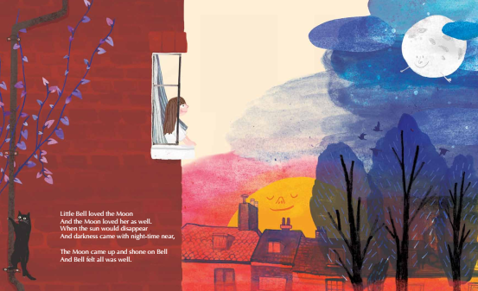
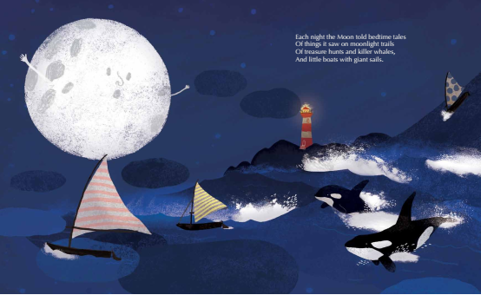

谢谢您的阅读！
请将回馈信息发至：李馥辰(Cindy Li)
安德鲁﹒纳伯格联合国际有限公司北京代表处
北京市海淀区中关村大街甲59号中国人民大学文化大厦1705室, 邮编：100872
电 话：010-82509406
传 真：010-82504200
Email：Cindy@nurnberg.com.cn
网 站：Http://www.nurnberg.com.cn
新浪微博：http://weibo.com/nurnberg
豆瓣小站：http://site.douban.com/110577/


